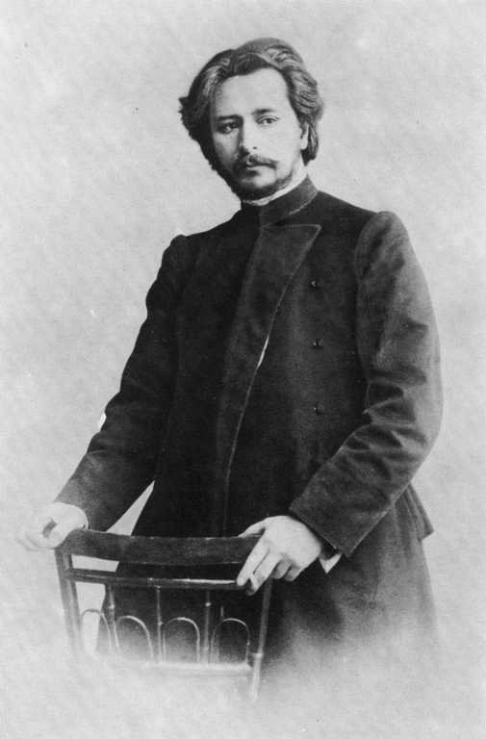**Л.Н. Андреев**

Многие интересные факты из жизни Андреева Леонида Николаевича нам уже не узнать, так как большая часть (1871 – 1919 гг.) его творческой жизни пришлась на довольно сложные годы в российской истории. Но все же, основные важные моменты его биографии известны.

Считал, что положительные и отрицательные стороны своей личности унаследовал от родителей. Мать – из разорившихся помещиков. Отец – внебрачный сын дворянина. Леонид Андреев считал, что большее в характере досталось ему «по наследству» от родителей. По материнской линии передались творческие способности, по отцовской – твердость характера и склонность в выпивке.

В классе часто был последним учеником. Учеба не очень давалась Л. Н. Андрееву, да и поведение оставляло желать лучшего. В 7 классе он числился в отстающих учениках, часто бывал последним, по поведению получал тройки.

. Писатель учился в двух университетах – Петербургском и Московском, на юридическом факультете. Из первого был отчислен по причине бедственного материального положения и неспособности оплатить обучение. Во втором этот вопрос помогали решить товарищи и благотворительное общество.

Уже в школе Леонид Андреев с упоением читал и проявил большие способности в написании сочинений. Их он писал, в том числе, в обмен на возможность списать задачки. В это же время проявилась и его склонность к рисованию. В школе он рисовал карикатуры на учителей и учеников.

Университет писатель окончил довольно хорошо. Диплом «второй степени» позволял ему начать карьеру адвоката. До 1902 г. Андреев был помощником присяжного поверенного, выступал защитником в судебных делах.

За все время жизни писатель предпринял три попытки свести счеты с жизнью. В первый раз он лег на рельсы. Не то с целью испытать себя и судьбу, не то от несчастной любви. Было это в 1989 году. Следующая попытка (1892 г.) снова из-за любви. И последняя – выстрел из пистолета двумя годами позже. Она тоже не увенчалась успехом, но плохо повлияла на здоровье, а в дальнейшем послужила косвенной причиной смерти.

Первый из обсуждаемых (напечатанный в газете «Курьер») рассказ Леонида Андреева называется «Баргамот и Гараська». После него было литературное содружество и поддержка Горького. А самым первым, представленным в редакцию, рассказом был рассказ о голодном студенте.

У писателя было пятеро детей: 2 сына от первого брака, а также 2 сына и одна дочь от второго. Все они унаследовали творческие наклонности родителя и пошли по литературной или художественной стезе.

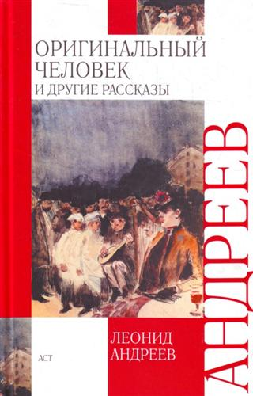Как Первую мировую войну, так и революцию (февральскую) Л. Андреев встречает с воодушевлением. Но достаточно быстро разочаровывается в обоих случаях. Хотя изначально участвовал в нелегальных фондах и давал в своем доме приют революционерам. За что даже провел месяц в тюрьме (1905 г.), где, впрочем, не был особенно притесняем. Но диктатура большевиков и огромное количество насилия заставила писателя отвернуться от своих прежних убеждений.

Слава к Леониду Андрееву пришла после издания сборника «Рассказы», в 1901 году. Помимо большого количества рассказов, созданных в разное время, Л. Н. Андреев написал 20 пьес (с 1905 по 1917 год издавал не менее одной пьесы в год), 3 повести и 4 романа, один из которых, «Дневник Сатаны», так и не был окончен. Роман вышел после смерти писателя.

С конца 1902 г. Леонид Андреев, с подачи Горького, является редактором отдела беллетристики в газете «Курьер». В начале следующего года становится членом ОЛРС (Общества любителей российской словесности). С 1907 по 1910 гг. участвует в работе альманахов, выпускаемых издательством «Шиповник». Перед революцией становится членом редакции газеты «Русская Воля», где продолжает свою деятельность и после.

В 1913 г. художественные работы Л. Н. Андреева были представлены на «Выставке независимых». Несмотря на отсутствие у автора специального образования, они были позитивно оценены такими значимыми представителями живописи, как И.Е. Репин и Н.К. Рерих.

В 1908 г. Леонид Андреев приобретает дом в финской деревне. Называет его «Аванс», так как на его строительство пошли деньги, полученные от издателя. После отделения Финляндии писатель остается там в своего рода «добровольной эмиграции».

Умер Леонид Андреев в 1919 году, 12 сентября. Причиной смерти послужила давняя болезнь сердца. Сначала писатель был похоронен в Финляндии в местной церкви, но впоследствии его тело было перевезено в Ленинград и перезахоронено в 1956 г. на Волковом кладбище.

Повести и рассказы - <http://andreev.org.ru/biblio/rasskazi.html>

Биография писателя – <http://andreev.org.ru/biografia/index.html>

Критика творчества - <http://www.literaturus.ru/2018/04/kritika-leonid-andreev-otzyvy.html>

Музей - <http://www.andreev-museum.ru/muzey/>

Документальный фильм - <https://www.net-film.ru/film-51764/>

Полное собрание сочинений писателя – <http://az.lib.ru/a/andreew_l_n/>

Экранизации произведений - <https://www.kinopoisk.ru/name/261754/>